2026年4月通用电子鼻校准实验计划
起草：刘星宇，2025.8.25； 审核：田逢春

一、实验方案

1.1气体准备
（1）实验气体
为了对通用电子鼻系统进行校准，需要获取通用电子鼻样机对标准气体的实际响应情况。实验计划采集3台通用电子鼻样机对9种标准气体的响应数据，每种气体分别配置30、50、100ppm三种浓度进行实验，详见附表1。
（2）气体配置
本次实验选用集气袋容积为20L，通过公式计算出配置气体所需的溶液体积（详见表1），通过微进样器将液体注入集气袋，微进样器反复抽打2-3次，确保完全进样，然后静置气袋1晚上；等待溶液完全挥发后，即可用于校准实验。

1.2电子鼻参数设置
实验总共分3个阶段：基线阶段、进样阶段和清洗传感器阵列阶段，具体参数设置见参考表2与图1。

表2 参数设置表
工作阶段 | 进样时间(min) | 进样速度(mL/min) | 通入气体
空气基线阶段P13 | 3 | 300 | 纯净空气
进样阶段P15 | 5 | 300 | 样本气体
清洗传感器阵列阶段P18 | 10 | 500 | 纯净空气
将3种浓度的气体分别接在3个进样口，电子鼻自动进样系统中可设定测试次数，将次数设为3次，每轮实验开始后，每个进样口会依次自动完成3次实验，三个进样口一共完成9次实验。
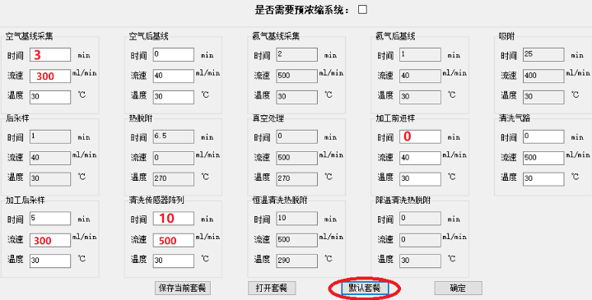
图1 具体参数设置图

二、实验安排
表3 校准计划安排表
日期 | 第一天 | 第一天 | 第一天 | 第二天 | 第二天 | 第二天
实验人员 | 丁黎、丁俊模（刘星宇）  签字： |  |  | 丁黎、丁俊模（刘星宇）  签字：
实验样品 | 丙酮 | 乙醇 | 乙酸乙酯 | 丙酮 | 乙醇 | 乙酸乙酯
实验样机 |  |  |  | 通用电子鼻样机1、2、4 | 通用电子鼻样机1、2、4 | 通用电子鼻样机1、2、4
实验操作 | 配气 | 配气 | 配气 | 校准实验+配气 | 校准实验+配气 | 校准实验+配气

日期 | 第三天 | 第三天 | 第三天 | 第四天 | 第四天 | 第四天
实验人员 | 唐子力、冯光辉（汪琪）  签字： |  |  | 杨李、罗月（汪琪）  签字：
实验样品 | 正己烷 | 乙醛 | 四氢呋喃 | 苯 | 异丙醇 | 乙酸
实验样机 | 通用电子鼻样机1、2、4 | 通用电子鼻样机1、2、4 | 通用电子鼻样机1、2、4 | 通用电子鼻样机1、2、4 | 通用电子鼻样机1、2、4 | 通用电子鼻样机1、2、4
实验类型 | 校准实验+配气 | 校准实验+配气 | 校准实验+配气 | 校准实验+配气 | 校准实验+配气 | 校准实验+配气

附表1 实验记录表（气体配制信息）（起草人：刘星宇 审核人： 杨李 ）

序号 | 气体 | 编号 | 浓度 | 实验日期 | 环境温湿度 | 配置浓度（ppm） | 进样口 | 10L集气袋配置溶液浓度(uL) | 20L集气袋配置溶液浓度(uL)
1 | 丙酮 | 302 | 99.5% |  |  | 30、50、100 | 1、2、3 | 1.0、1.7、3.3 | 2.0、3.4、6.6
2 | 乙醇 | 303 | 99.7% |  |  | 30、50、100 | 1、2、3 | 0.8、1.3、2.7 | 1.6、2.6、5.4
3 | 乙酸乙酯 | 304 | 99.5% |  |  | 30、50、100 | 1、2、3 | 1.3、2.2、4.3 | 2.6、4.4、8.6
4 | 正己烷 | 306 | 98% |  |  | 30、50、100 | 1、2、3 | 1.8、3.0、6.0 | 3.6、6.0、12.0
5 | 乙醛 | 307 | 40% |  |  | 30、50、100 | 1、2、3 | 1.9、3.2、6.4 | 3.8、6.4、12.8
6 | 四氢呋喃 | 310 | 99.5% |  |  | 30、50、100 | 1、2、3 | 1.1、1.8、3.7 | 2.2、3.6、7.4
7 | 苯 | 313 | 99.5% |  |  | 30、50、100 | 1、2、3 | 1.2、2.0、4.0 | 2.4、4.0、8.0
8 | 异丙醇 | 314 | 99.7% |  |  | 30、50、100 | 1、2、3 | 1.0、1.7、3.4 | 2.0、3.4、6.8
9 | 乙酸 | 315 | 99.5% |  |  | 30、50、100 | 1、2、3 | 0.8、1.3、2.6 | 1.6、2.6、5.2
 | 氨水 | 305 | 25%-28% |  |  | 30、50、100 | 1、2、3 | 1.2、2.0、4.0
 | 甲苯 | 312 | 99.5% |  |  | 30、50、100 | 1、2、3 | 1.4、2.3、4.6
 | 四氯乙烯 | 311 | 99.5% |  |  | 30、50、100 | 1、2、3 | 1.4、2.3、4.6
 | 正丁胺 | 308 | 99.5% |  |  | 30、50、100 | 1、2、3 | 1.3、2.2、4.3
 | 甲醛 | 309 | 37%-40% |  |  | 30、50、100 | 1、2、3 | 1.3、2.2、4.3
备注:表中10L集气袋对应的溶液用量仅供参考，实际使用的是使用20L气袋，因此需要用最后一栏的配比。黄色部分为6种选出的可分性较好的气体，红色部分为吴博论文中三重奏表现较好的气体；蓝色部分是以前选出的14种气体的一部分，此次不用。

